LAPORAN HASIL PRAKTIKUM
METODE NUMERIK
MODUL I: OPERASI DASAR SCILAB

Disusun Oleh :
Salim Hidayat
24330030

FAKULTAS TEKNIK
PROGRAM STUDI INFORMATIKA
UNIVERSITAS JANABADRA
YOGYAKARTA
2026
TUGAS LHP
1. Percobaan Perintah Operator Standar pada Scilab
1. Assignment (=) . Operator penugasan untuk menyimpan nilai ke dalam variabel.
--> a=20
a =
20.
2. Addtion (+) Operator untuk penjumlahan.
--> 30+4
ans =
34.
3. Subtraction (-) Operator untuk pengurangan.
--> b=49-10
b =
39.
4. Multiplication (*) Operator untuk perkalian.
--> 13*3
ans =
39.
5. Right Division (/) Operator pembagian kanan. Hasil operasi ini adalah a/b = a*b^-1
6. Right Division
--> 78/2
ans =
39.
7. Left Division (\) Operator pembagian kiri. Hasil operasi ini adalah a\b=a^-1*b
8. Left Division
--> 2/78
ans =
0.0256410
9. Power (^ atau **) Operator perpangkatan
--> 3^2
ans =
9.
--> 3**2
ans =
9.
10. Transpose Conjugate (‘) Operator khusus matriks.
--> a=[1 2 3;4 5 6]
a = [2x3 double]
1. 2. 3.
4. 5. 6.
--> a'
ans = [3x2 double]
1. 4.
2. 5.
3. 6.
11. Akarpangkat (sqrt)
--> x=9
x =
9.
--> sqrt(x)
ans =
3.
2. Menghitung Keliling dan Luas Taman
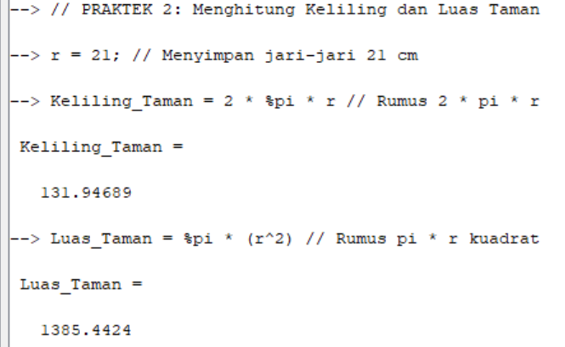
Pada screenshot ini, keliling dan luas taman berjari-jari 21 cm dihitung. Jari-jari = nilai 21. Keliling dihitung dengan 2 * %pi * r dan luas dengan %pi * (r^2).
3. Menghitung Biaya Belanja di ATK Pena Bersama
Tahap Persiapan: Memasukkan Data Barang
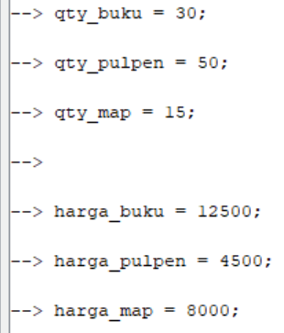
Langkah A: Sub Total Belanja
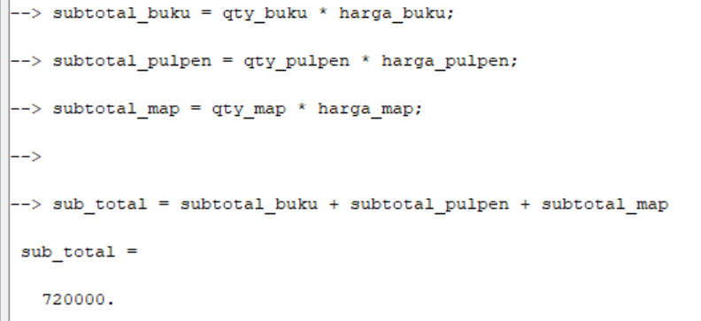
Langkah B: Setelah Mendapat Diskon 15%
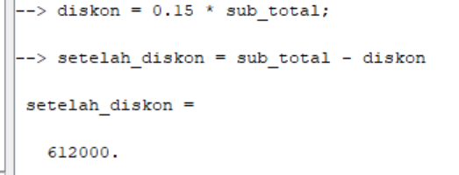
Langkah C: Setelah Menggunakan Voucher
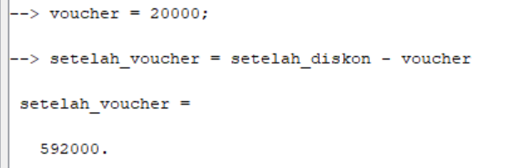
Langkah D: Total Biaya Akhir (dengan PPN 11%)
